ГОРОДСКОЕ ОТРАСЛЕВОЕ СОГЛАШЕНИЕ
по организациям сферы бытовых услуг
на 2016-2018 гг.

Москва

- Общие положения

1.1 Настоящее Городское отраслевое соглашение по организациям сферы бытовых услуг (далее – Соглашение) заключено в соответствии с законодательством Российской Федерации, города Москвы и направлено на регулирование социально-трудовых и связанных с ними экономических отношений в сфере услуг, повышение эффективности работы организаций сферы услуг города Москвы, а также на реализацию трудовых прав и законных интересов работников отрасли.
1.2 Целью Соглашения является сохранение уровня социально-трудовых гарантий работников организаций сферы бытовых услуг, проведение социально ориентированной политики, привлечение и закрепление квалифицированных кадров, обеспечение гарантий занятости на основе принципов социального партнерства.
1.3 Соглашение заключено между Правительством Москвы, работниками и работодателями организаций сферы бытовых услуг города Москвы в лице их полномочных представителей (далее – Стороны);
- от Правительства Москвы: руководитель Департамента торговли и услуг города Москвы Немерюк А.А. (далее – Правительство);
- от работников: Общественная организация «Профсоюз муниципальных работников Москвы» председатель Чалый С.П. (далее – Профсоюз);
- от работодателей:
Некоммерческая организация «Ассоциация предприятий химической чистки и прачечных, президент» Л.Л. Берцев;
Некоммерческое партнерство «Столичная сервисная служба – Лига индустрии Моды», председатель Н.А. Нестерова;
Некоммерческая организация «Союз парикмахеров и косметологов Москвы», президент И.И. Баранова;
Государственное бюджетное учреждение города Москвы «Ритуал», директор А.А.Екимов (далее – Работодатели).
1.4 Соглашение является обязательным к применению при заключении коллективных договоров и индивидуальных трудовых договоров в организациях, на которые оно распространяется.
При этом Стороны признают необходимым заключение коллективных договоров в организациях всех форм собственности и обязуются оказывать организациям, развивающим принципы социального партнерства, всестороннее содействие. Коллективные договоры в организациях не могут включать в себя условия, ухудшающие положение работников по сравнению с условиями, предусмотренными настоящим Соглашением. Настоящее Соглашение не ограничивает права организаций в расширении социальных гарантий работникам за счет собственных средств.

В случае отсутствия в организации коллективного договора, настоящее Соглашение имеет прямое действие.
1.5 Настоящее Соглашение - правовой акт, устанавливающий общие принципы регулирования социально-трудовых отношений и связанных с ними экономических отношений между работниками и работодателями организаций сферы бытовых услуг всех форм собственности, общие условия оплаты труда, трудовые гарантии и льготы работникам, а также определяющий права, обязанности и ответственность сторон социального партнерства.
1.6 Стороны, подписавшие Соглашение, в объеме своих полномочий принимают на себя обязательства, закрепленные Московским трехсторонним соглашением между Правительством Москвы, московскими объединениями профсоюзов и московскими объединениями работодателей на соответствующий год.
1.7 В тех случаях, когда на работников одновременно распространяется действие различных соглашений, приоритет отдается соглашениям с наиболее благоприятными условиями для работников.
1.8 Соглашение открыто для присоединения всех заинтересованных работодателей и профсоюзов, действующих в городе Москве, в порядке, определенном Законом города Москвы от 11.11.2009 № 4 «О социальном партнерстве в городе Москве».
1.9 Настоящее Соглашение вступает в силу с 1 января 2016 года и действует по 31 декабря 2018 года.

- В области развития организаций сферы услуг,
обеспечения занятости работников
Стороны обязуются:
2.1 Взаимодействовать в создании благоприятных условий для обеспечения стабильной и прибыльной работы организаций сферы бытовых услуг, оптимального согласования интересов сторон трудовых отношений.
2.2 Вносить согласованные предложения по совершенствованию законодательной базы в сфере бытовых услуг, затрагивающие социально-трудовые интересы работников и работодателей.
2.3 Сотрудничать в решении вопросов занятости работников на основе сохранения кадрового потенциала и экономически целесообразных рабочих мест.
2.4 Проводить согласованную политику в области регулирования трудовой миграции.
2.5 Принимать участие в работе Общественно-экспертного совета при Департаменте торговли и услуг города Москвы.
2.6 В целях повышения престижа массовых профессий, применяемых в городском хозяйстве, принимать участие в организации конкурса «Московские мастера».
2.7 Подготовить предложения по созданию системы популяризации профессий сферы бытовых услуг, в том числе по организации и проведению конкурсов профессионального мастерства, тематических выставок, конференций, семинаров, «круглых столов», повышению эффективности производственной практики учащихся на предприятиях с включением данных мероприятий в Программу.
Правительство и работодатели:
2.8 Ускорить внедрение новых профессиональных стандартов по востребованным профессиям сферы бытовых услуг.
Правительство:
2.9 Взаимодействовать на постоянной основе с Профсоюзом и Работодателями, привлекать их к участию в разработке нормативных правовых актов, затрагивающих социально-трудовые интересы трудящихся. Принимать вышеуказанные проекты с учетом мнения Профсоюза и Работодателей.
2.10 Обеспечивать реализацию государственных программ в части развития бытового обслуживания населения в городе Москве, максимально создавая и сохраняя при этом рабочие места.
2.11 Совершенствовать систему профессионального образования, подготовки и переподготовки рабочих кадров для сферы бытовых услуг, повышения их профессиональной квалификации.
2.12 Содействовать опережающему (до наступления срока расторжения трудовых договоров) профессиональному обучению работников, находящихся под угрозой массового увольнения, в виде подготовки и дополнительного профессионального образования.
2.13 В качестве механизма развития сети предприятий бытового обслуживания населения максимально использовать возможности города Москвы по сохранению действующих предприятий на прежних площадях, а также предоставлению нежилых помещений, находящихся в собственности города , в соответствии с действующим законодательством.
2.14 Осуществлять контроль за соблюдением законодательства, защищающего интересы работников отрасли при реорганизации, смене формы собственности или ликвидации организации.
2.15 Сохранить для предприятий бытового обслуживания, как для социально значимых для города Москвы, систему льгот по аренде нежилых помещений и других преференций с целью обеспечения доступности для населения предлагаемых услуг.
Работодатели:
2.21 Критериями массового увольнения считать показатели численности увольняемых работников организаций, зарегистрированных в городе Москве с численностью работающих от 15 и более человек, за определенный период времени:
- увольнение в течение 30 календарных дней более 25% работников организации от общей численности работающих в организации;
- увольнение работников в связи с ликвидацией организации любой организационно-правовой формы
- сокращение численности или штата работников организации в количестве:
а) 50 и более человек в течение 30 календарных дней;
б) 200 и более человек в течение 60 календарных дней;
в) 500 и более человек в течение 90 календарных дней.
2.22 Предусматривать в коллективных договорах порядок и условия финансирования мероприятий, направленных на подготовку работников и дополнительное профессиональное образование, переподготовку увольняемых работников до наступления срока расторжения трудового договора, предоставление им льгот и компенсаций, дополнительных к установленным законодательством.
2.23 Обеспечивать сохранение за работником среднего месячного заработка на весь период обучения при направлении его на подготовку и дополнительное профессиональное образование с отрывом от производства.
2.24 Извещать выборные органы профсоюзных организаций о предстоящей реорганизации и предоставлять им информацию о решении по реорганизации, принятом собранием акционеров или органом государственной или муниципальной власти, в течение 20 дней со дня принятия соответствующего решения, но не менее чем за 2 месяца до начала реорганизации.
2.25 При сокращении штата организации:
- принимать меры по недопущению увольнения без трудоустройства работников предпенсионного возраста (за 2 года до достижения пенсионного возраста), одиноких матерей (отцов), женщин, имеющих детей до 8 лет, родителей, воспитывающих детей-инвалидов, а также родителей, имеющих 3-х и более детей;
- членов Профсоюза при прочих равных условиях сокращать в последнюю очередь.

Профсоюз:
2.26 Содействовать проведению разъяснительной работы по реализации мероприятий, проводимых при реорганизации и реформировании, по социальной и трудовой адаптации работников организаций и оказанию им психологической поддержки.
2.27 Анализировать ситуацию на рынке труда и наличие вакансий в отрасли для содействия в подборе кадров в организациях сферы услуг.
2.28 Регулярно доводить до сведения работников информацию о наличии вакантных рабочих мест в организациях отрасли.
2.29 Развивать систему повышения правовой квалификации и методического обеспечения профсоюзного актива и работников кадровых служб в целях сокращения числа коллективных и индивидуальных трудовых споров.
2.30 Предоставлять бесплатную консультационную и правовую помощь профсоюзным организациям, членам профсоюза по вопросам занятости и трудового законодательства.

3. В области регулирования оплаты труда в организациях отрасли
Стороны обязуются:

3.1 Устанавливать размер минимальной заработной платы в организациях отрасли не ниже размера минимальной заработной платы, установленного Соглашением о минимальной заработной плате в городе Москве между Правительством Москвы, московскими объединениями профсоюзов и московскими объединениями работодателей на соответствующий год.
3.2 Обеспечить в рамках отраслевой трехсторонней комиссии по регулированию социально-трудовых отношений (Приложение к Соглашению) контроль за своевременной оплатой труда и принятием оперативных мер по предупреждению появления задолженности по заработной плате перед работниками организаций отрасли.

Работодатели:
3.3 Обеспечить тарификацию работ, присвоение квалификационных разрядов рабочим, наименование должностей и квалификационных характеристик руководителей, специалистов и служащих в соответствии с Единым тарифно-квалификационным справочником должностей руководителей, специалистов и служащих, Общероссийским классификатором профессий рабочих, должностей служащих и тарифных разрядов с учетом изменений и дополнений к ним.
3.4 Осуществлять выплату заработной платы работникам, полностью отработавшим месячную норму рабочего времени в нормальных условиях и выполнившим норму труда, в размере не ниже размера минимальной заработной платы, установленного Соглашением о минимальной заработной плате в городе Москве на соответствующий год между Правительством Москвы, московскими объединениями профсоюзов и московскими объединениями работодателей. При этом тарифная часть заработка не должна быть менее двух третей от общего его размера.
3.5 Принимать локальные нормативные акты, касающиеся оплаты и условий труда, по согласованию с выборным органом профсоюзной организации, а также своевременно доводить до работников информацию о применяемых условиях оплаты труда.
3.6 Не допускать задержек выплаты заработной платы работникам, а также внедрения нетрадиционных видов оплаты труда.
Возместить работнику, вынужденно приостановившему работу в связи с задержкой заработной платы на срок более 15 дней, не полученный им средний заработок за весь период ее задержки, включая период приостановки исполнения трудовых обязанностей, с уплатой денежной компенсации.
Определять денежную компенсацию работнику за задержку выплат из расчета не ниже одной двухсотой, действующей в это время ставки рефинансирования Центрального банка Российской Федерации от общей суммы невыплаченных в срок сумм за каждый день задержки, начиная со следующего дня после установленного срока выплаты по день фактического расчета включительно.
3.7 Осуществлять оплату первых трех дней временной нетрудоспособности работника в связи с его заболеванием или травмой (за исключением несчастных случаев на производстве и профессиональных заболеваний) за счет средств работодателя из расчета средней заработной платы.
3.8 В связи с ростом потребительских цен на товары и услуги производить индексацию заработной платы работников в порядке, определенном в коллективном договоре, предусмотрев возможность опережающего роста оплаты труда низкооплачиваемых категорий работников, работающих в условиях полной занятости с целью снижения чрезмерной дифференциации оплаты труда.
3.9 При сокращении численности или штата работников, выходное пособие выплачивать из расчета средней заработной платы в соответствии с нормами трудового законодательства Российской Федерации, без учета периода работы в режиме неполного рабочего времени (дня, недели).
Профсоюз:
3.10 Регулярно информировать работников организаций о величине прожиточного минимума и минимальной заработной платы в городе Москве, определенных в установленном порядке.
3.11 Проводить ежемесячный анализ экономической и социальной ситуации в отрасли, контролировать выполнение обязательств по своевременной выплате заработной платы, предусмотренной соглашениями и коллективными договорами.
3.12 Организовать обучение профсоюзного актива, руководителей организаций по вопросам трудового, гражданского, налогового законодательства и других отраслей права.

4. В области охраны труда и экологии
Стороны обязуются:
4.1 Оказывать содействие в проведении в организациях отрасли специальной оценки условий труда, пропаганде и распространении передового опыта работы в сфере охраны труда, новых разработок, прогрессивных технологий и оборудования, направленных на предотвращение несчастных случаев на производстве.
4.2 Взаимодействовать в разработке и выполнении Отраслевой программы улучшения условий и охраны труда в организациях сферы услуг.
4.3 Продолжить ежегодное проведение Отраслевого смотра-конкурса на лучшую организацию работы в области охраны труда и подготовку победителей для участия в Городском смотре-конкурсе на лучшую организацию работы в области охраны труда».
4.4 Принимать участие в организации и проведении Всемирных дней охраны труда и дней защиты от экологической опасности на предприятиях отрасли.
Работодатели:
4.5 Осуществлять финансирование мероприятий по улучшению условий и охраны труда, при этом размер выделяемых средств в расчете на каждого работающего должен быть не ниже минимального размера заработной платы, установленного Соглашением о минимальной заработной плате в городе Москве на соответствующий год между Правительством Москвы, московскими объединениями профсоюзов и московскими объединениями работодателей на текущий год.
Включать в коллективные договоры и соглашения, заключаемые в организациях, мероприятия по охране труда, осуществлять их финансирование в соответствии с федеральным и городским законодательством по охране труда.
4.6 Обеспечивать соблюдение норм и правил, проведение мероприятий в сфере охраны труда в соответствии с законодательством Российской Федерации и города Москвы, а также действующими нормативными документами по охране труда в организациях сферы услуг.
4.7 Содействовать организации и укреплению служб по охране труда, созданию необходимых условий для работы комитетов (комиссий) по охране труда, уполномоченных лиц и предоставлению им оплачиваемого времени для осуществления общественного контроля за соблюдением прав и законных интересов в области охраны труда в порядке и на условиях, предусмотренных в коллективных договорах.
4.8 Рассматривать результаты расследования несчастного случая на производстве (особенно с летальным исходом) с участием профсоюзного органа данной организации для принятия решений, направленных на ликвидацию причин и предупреждение травматизма.
4.9 Обеспечить выплату единовременной денежной компенсации, сверх предусмотренной федеральным законодательством, семье в результате смерти работника, наступившей от несчастного случая на производстве или профессионального заболевания, в размере не менее 50 минимальных заработных плат установленных в городе Москве. В случае трудового увечья, полученного работников от несчастного случая на производстве или профессионального заболевания, размер единовременной денежной компенсации определяется в соответствии со степенью утраты профессиональной трудоспособности исходя из размера 50 минимальных заработных плат в городе Москве.

Профсоюз:
4.10 Осуществлять общественный контроль за соблюдением законодательных и иных нормативных правовых актов по труду правовыми и техническими инспекторами труда профсоюза, уполномоченными (доверенными) лицами профсоюзных комитетов.
4.11 Участвовать в разработке и внедрении отраслевой системы управления охраной труда.
4.12 Продолжить взаимодействие с органами государственного надзора и контроля по вопросам соблюдения трудового законодательства и иных актов, содержащих нормы трудового права, законодательства в области охраны труда в организациях отрасли.
4.13 Вести профилактическую работу по вопросам, связанным с предупреждением травматизма на производстве.
4.14 Создать информационный банк данных по охране труда с включением законодательных и нормативно-правовых актов, документов по судебной практике, материалов по анализу производственного травматизма и доводить эти сведения до первичных профсоюзных организаций.
4.15 Оказать помощь работникам организаций в разработке соглашений по охране труда в ходе проведения колдоговорной кампании.
4.16 Организовать регулярное обучение вопросам охраны труда уполномоченных (доверенных) лиц и профсоюзного актива отрасли.
4.17 Оказывать помощь трудовым коллективам организаций по реализации Федерального закона от 24.07.1998 № 125-ФЗ (ред. от 01.12.2014) «Об обязательном социальном страховании от несчастных случаев на производстве и профессиональных заболеваний» и выплате компенсаций за работу в неблагоприятных условиях труда.

5. В области предоставления социальных гарантий, реализации молодежной политики и поддержания уровня жизни работников организаций сферы услуг
Стороны обязуются:
5.1 В соответствии с Указом Президиума Верховного Совета СССР от 01.10.1980 № 3018-Х праздновать в третье воскресенье марта «День работников торговли, бытового обслуживания населения и жилищно-коммунального хозяйства» и представлять особо отличившихся работников к награждению почетными званиями и почетными грамотами.
5.2 Принять долевое участие в финансировании мероприятий по организации отраслевого профессионального праздника и конкурса профессионального мастерства «Московские мастера».
5.3 Обобщать и распространять опыт лучших организаций по повышению эффективности работы в современных условиях.
5.4 Взаимодействовать в вопросах представления особо отличившихся работников к награждению ведомственными и государственными наградами, присвоению почетных званий Российской Федерации, наград и почетных званий города Москвы.
5.5 Совместно с заинтересованными организациями содействовать реализации московских программ в области социально-трудовых прав молодежи.
5.6 С целью привлечения молодежи в организации сферы бытовых услуг проводить работу по профориентации, обучению, повышению квалификации, профессиональной подготовке и переподготовке молодых работников, ввести во все конкурсы «Московские мастера» номинацию «Самый молодой участник конкурса».
Работодатели и профсоюз:
5.7 Осуществлять постоянный контроль за расходованием средств социального страхования через своих представителей в комиссиях по социальному страхованию.
5.8 Предусматривать в коллективных договорах мероприятия по аккумулированию средств организаций для оплаты путевок на санаторно-курортное лечение и оздоровление работников и членов их семей.
5.9 Восстанавливать и совершенствовать систему подготовки и дополнительного профессионального образования молодых кадров, предусматривать в коллективных договорах выделение средств на эти цели.
5.10 Предусматривать в коллективных договорах размер, порядок и условия выплаты единовременного вознаграждения работникам, удостоенным отраслевых наград и почетных званий.
5.11 Принимать меры по включению в коллективные договоры положений об отчислении средств на дополнительное негосударственное пенсионное обеспечение.
Работодатели:
5.12 Утверждать в организациях Положение о наставничестве, закреплять наставников за всеми молодыми работниками и выплачивать наставникам надбавку к окладу не менее 10 % размера оклада.
5.13 Своевременно и в полном объеме перечислять страховые взносы в государственные внебюджетные фонды.
Профсоюз:
5.14 Оказывать практическую помощь в организации санаторно-курортного лечения, семейного отдыха работников в здравницах России в соответствии с заявками организаций и членов профсоюза.
5.15 Содействовать адаптации молодых работников в трудовых коллективах.
5.16 Участвовать в разработке предложений в законодательные и нормативные акты в области молодежной политики, подготовке молодежных разделов коллективных договоров и соглашений всех уровней.
5.17 Обеспечить содействие организациям отрасли, принимающим участие в городских спартакиадах и московских конкурсах «Семья года», «Трудовые династии».
5.18 Оказывать практическую помощь в деятельности Молодежного совета Профсоюза и комиссиям по работе с молодежью организаций отрасли.
5.19 Способствовать созданию в организациях надлежащих условий по повышению квалификации и общеобразовательного уровня молодежи.

6. В области обеспечения конструктивного взаимодействия и социального партнерства
Стороны обязуются:
6.1 Способствовать созданию благоприятных социально-трудовых отношений в организациях сферы услуг и согласованию социально-экономических интересов работников и работодателей.
6.2 Принимать решения по вопросам и проблемам, включенным в Соглашение, после консультаций на уровне отраслевой трехсторонней комиссии.
6.3 Взаимно обеспечивать представителям сторон возможность принимать участие в рассмотрении на всех уровнях вопросов по проблемам, не включенным в Соглашение, но представляющим взаимный интерес.
6.4 Направлять в Учреждение «Трудовой арбитражный суд для разрешения коллективных трудовых споров» информацию о коллективных трудовых спорах и о массовых нарушениях трудовых прав работников для оказания содействия в их урегулировании, систематизации и проведения аналитической работы.
6.5 Предоставлять необходимую информацию для анализа хода реализации настоящего и подготовки последующего Соглашения, а также подготовки предложений по изменению действующего Соглашения.
6.6 Информировать социальных партнеров о принятых правовых актах, содержащих нормы трудового права.
6.7 Оказывать практическое и методическое содействие заключению и уведомительной регистрации коллективных договоров в организациях сферы услуг.
6.8 Проводить согласованную политику по созданию и укреплению профсоюзных организаций в организациях, в том числе в зарубежных фирмах, осуществляющих свою деятельность в городе, привлечению в профсоюзы работников из числа иностранной рабочей силы, используемой в организациях сферы бытовых услуг.
6.9 Размещать на официальных сайтах сторон материалы о практике социального партнерства.
Работодатели и профсоюзы:
6.10 Способствовать предотвращению и разрешению коллективных трудовых споров. В случае возникновения коллективных трудовых споров передавать их на рассмотрение в Учреждение «Трудовой арбитражный суд для разрешения коллективных трудовых споров» и выполнять его решения.
Работодатели:
6.11 Соблюдать права профсоюзных организаций, установленные законодательством Российской Федерации и настоящим Соглашением.
6.12 Предоставлять выборному органу профсоюзной организации информацию по вопросам, непосредственно затрагивающим социально-трудовые и экономические интересы работников.
6.13 Информировать выборный орган профсоюзной организации о проектах планов перспективного развития организации.
6.14 Включать представителя профсоюзной организации, как уполномоченного представителя работников, в коллегиальные органы управления организаций и предоставлять ему право участия в оперативных совещаниях (ст. 53 ТК РФ).
6.15 Безвозмездно предоставлять выборным профсоюзным органам организаций оборудованные помещения, оргтехнику, средства связи, необходимые нормативные правовые документы (ст. 377 ТК РФ).
Коллективными договорами могут быть предусмотрены другие улучшающие условия для обеспечения деятельности профорганизаций.
6.16 Оплату труда руководителя выборного органа первичной профсоюзной организации работодатель может производить за счет средств организации в размерах, установленных коллективным договором (ст. 377 ТК РФ).
6.17 Распространять за счет средств работодателя на работников, освобожденных от основной работы в связи с избранием в выборный орган профсоюзной организации, все льготы, виды премирования, вознаграждения
(включая выплачиваемые при выходе на пенсию), установленные для работников организации.
6.18 Ежемесячно перечислять на расчетный счет профсоюзного органа средства на культурно-массовую и физкультурно-оздоровительную работу в размере, определенном в коллективном договоре.
6.19 Предусматривать в коллективных договорах организаций порядок предоставления и оплаты времени освобождения от основной работы членов выборных коллегиальных органов профсоюзных организаций для участия в краткосрочной профсоюзной учебе.
6.20 Сотрудничать с выборным органом первичной профсоюзной организации в вовлечении и сохранении в качестве членов профсоюза всех работников организации.
6.21 В случае расторжения трудового договора с руководителями выборных коллегиальных органов первичных профсоюзных организаций по инициативе работодателя необходимо предварительное информирование президиума Городского совета Профсоюза муниципальных работников Москвы.
Профсоюз:
6.22 Обеспечивать внедрение современных форм профсоюзной работы и социального партнерства, развивать международное сотрудничество с зарубежными профсоюзами, объединяющими работников сферы бытовых услуг, организовать обмен делегациями, выезды групп специалистов и профсоюзных работников.
6.23 Оказывать бесплатную юридическую и практическую помощь членам профсоюза по вопросам социально-трудовых отношений.
6.24 Обеспечить социальную стабильность в организациях при условии выполнения обязательств настоящего Соглашения и коллективных договоров, принимать меры к предупреждению коллективных акций протеста и забастовок.

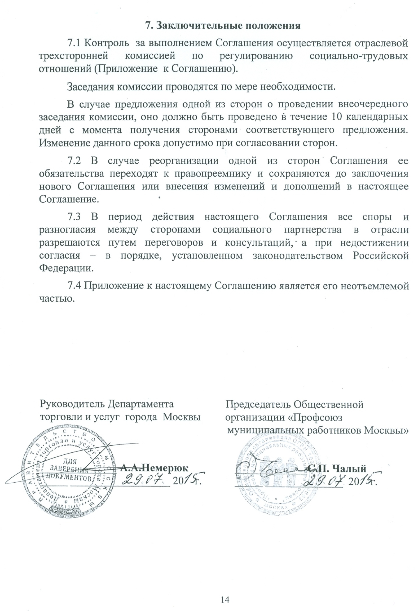

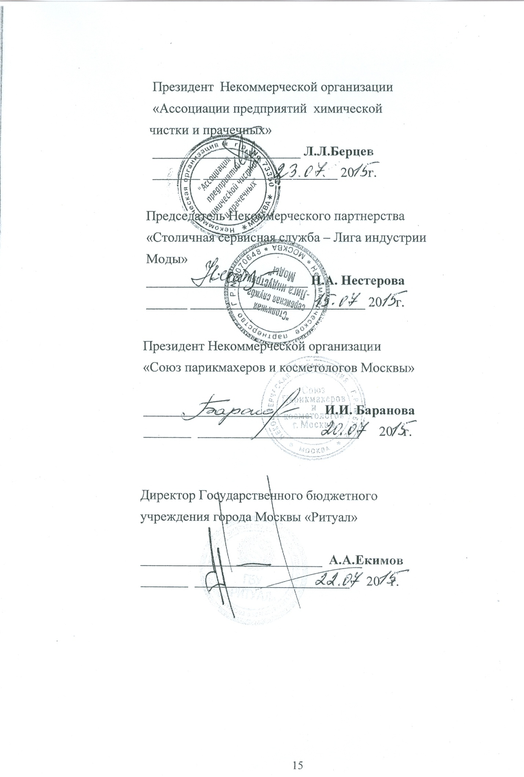

Приложение к Соглашению

С О С Т А В
представителей отраслевых органов исполнительной власти города Москвы
в отраслевой трехсторонней комиссии по регулированию
социально-трудовых отношений

Председатель комиссии
Иванов А.А.– – заместитель руководителя Департамента торговли
и услуг города Москвы

Координатор комиссии:
Корнешова Т.Г. - начальник Управления бытовых услуг и безопасности
Департамента торговли и услуг города Москва
Члены комиссии:
Александрова Г.Б.- советник Управления бытовых услуг и безопасности
Департамента торговли и услуг города Москва

СОСТАВ
представителей Общественной организации «Профсоюз муниципальных
работников Москвы» в отраслевой трехсторонней комиссии
по регулированию социально-трудовых отношений

Утверждено постановлением президиума
ОО «Профсоюз муниципальных работников Москвы»
20.05.2015 г. протокол 16

Сопредседатель комиссии
Чалый С.П. - председатель ОО «ПМР Москвы»

Координатор комиссии
Сизова Г.В. - заместитель председателя ОО «ПРМ Москвы»

Член комиссии
Румянцева О.Н. - председатель первичной профсоюзной
организации Государственного бюджетного
учреждения города Москвы «Ритуал»

